Государственное учреждение образования
«Средняя школа № 2 г. Калинковичи»

Мастер-класс

Использование эффективных приемов обучения,
направленных на развитие читательской грамотности

Разработала:
учитель русского языка и литературы
Кротова Елена Владимировна

Калинковичи, 2025г.

Цель: предполагается, что к окончанию мастер-класса участники будут уметь работать в группах, иметь представление об эффективных приемах обучения на уроках русской литературы и возможностях их использования в учебном занятии.
Задачи:
- представить опыт учителя по обозначенной теме;
- способствовать взаимодействию участников мастер-класса на всех этапах работы;
- содействовать осознанию участниками мастер-класса значимости полученного опыта по совершенствованию ценностных ориентаций.

Оборудование: компьютер (ноутбук), мультимедийный проектор, мультимедийная презентация; раздаточный материал: маршрутные листы мастер-класса, листы с текстами и заданиями, цветные маркеры, репродукции картин Нино Чакветадзе.

Ход занятия:

1. Ориентировочно-мотивационный этап
Прием «Фантастическая добавка»
Человек устроен так, что летом он мечтает о снеге и ледяных узорах в окне своей комнаты. Зато зимой подавай ему палящее солнце, шелест зеленых ветвей, запах черники.
Именно такие размышления приходили мне на ум во время поездки в городском автобусе. Но ход моих мыслей был прерван оживленной беседой двух женщин. Женщина постарше заявляла, что современное общество перестало ценить элементарные вещи, совсем забыло о том, что было раньше, потому что на первый план выходят гаджеты, а не живое общение. Молодежь мало читает, а если и читает, то не классическую литературу, а заметки в социальных сетях. По их разговору я поняла, что одна из них – художница, которая ищет идеи для своих картин. Другая – работник библиотеки. Их беседа натолкнула меня на тему моего мастер-класса.

2. Актуализация субъектного опыта
Давайте обратимся к экрану и, используя прием «Медиаазбука», подумаем, о чем пойдет речь сегодня.
?? Какие качества зашифрованы на изображении. Первое качество начинается на букву Ц - целеустремленность, Е – единение, Н – независимость, Н – надежность, О – образование, С – семь, Т- труд, И-интеллект.
Мы будем сегодня говорить о «Ценностях». На примере высказываний Д.С. Лихачева разберемся, какие приемы работы с текстом можно использовать в классе для того, чтобы определить ценностное начало произведения и способствовать развитию читательской грамотности.

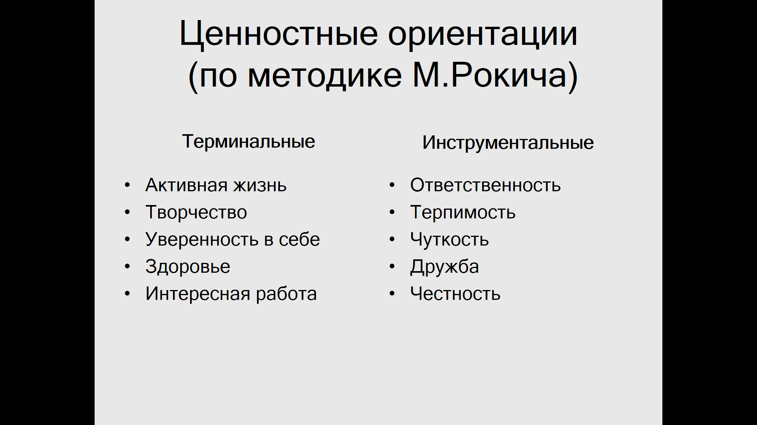
Тема нашего мастер-класса «Использование эффективных приемов обучения, направленных на совершенствование ценностных ориентаций».
Ценностные ориентации представляют собой выражение основных жизненных принципов человека, мировоззренческую и нравственную направленность его поступков, намерений, способов построения личностных отношений. Согласно классификации ценностных ориентаций Милтона Рокича, ценностные ориентации имеют 2 класса: терминальные – убеждения в том, что конечная цель индивидуального существования стоит того, чтобы к ней стремиться; инструментальные – убеждения в том, что какой-то образ действий или свойство личности является предпочтительным в любой ситуации.

3. Целеполагание
Прием «Исключи лишнее»
У меня есть много вопросов, на которые я бы хотела найти ответы сегодня вместе с вами.
- Как сделать так, чтобы всем было на уроке интересно?
- Как построить урок так, чтобы дети читали произведения и правильно определяли канву?
- Каким образом полученные из художественных произведений знания о ценностях перевести в разряд приобретенных личностных качеств учащегося?
- Как мотивировать учащихся к использованию полученных знаний в повседневной жизни?
Давайте будем общаться и обогащаться.
В своей работе я часто использую прием «Исключи лишнее». Ваша задача выбрать из 4 предложенных вариантов 3 наиболее значимые.
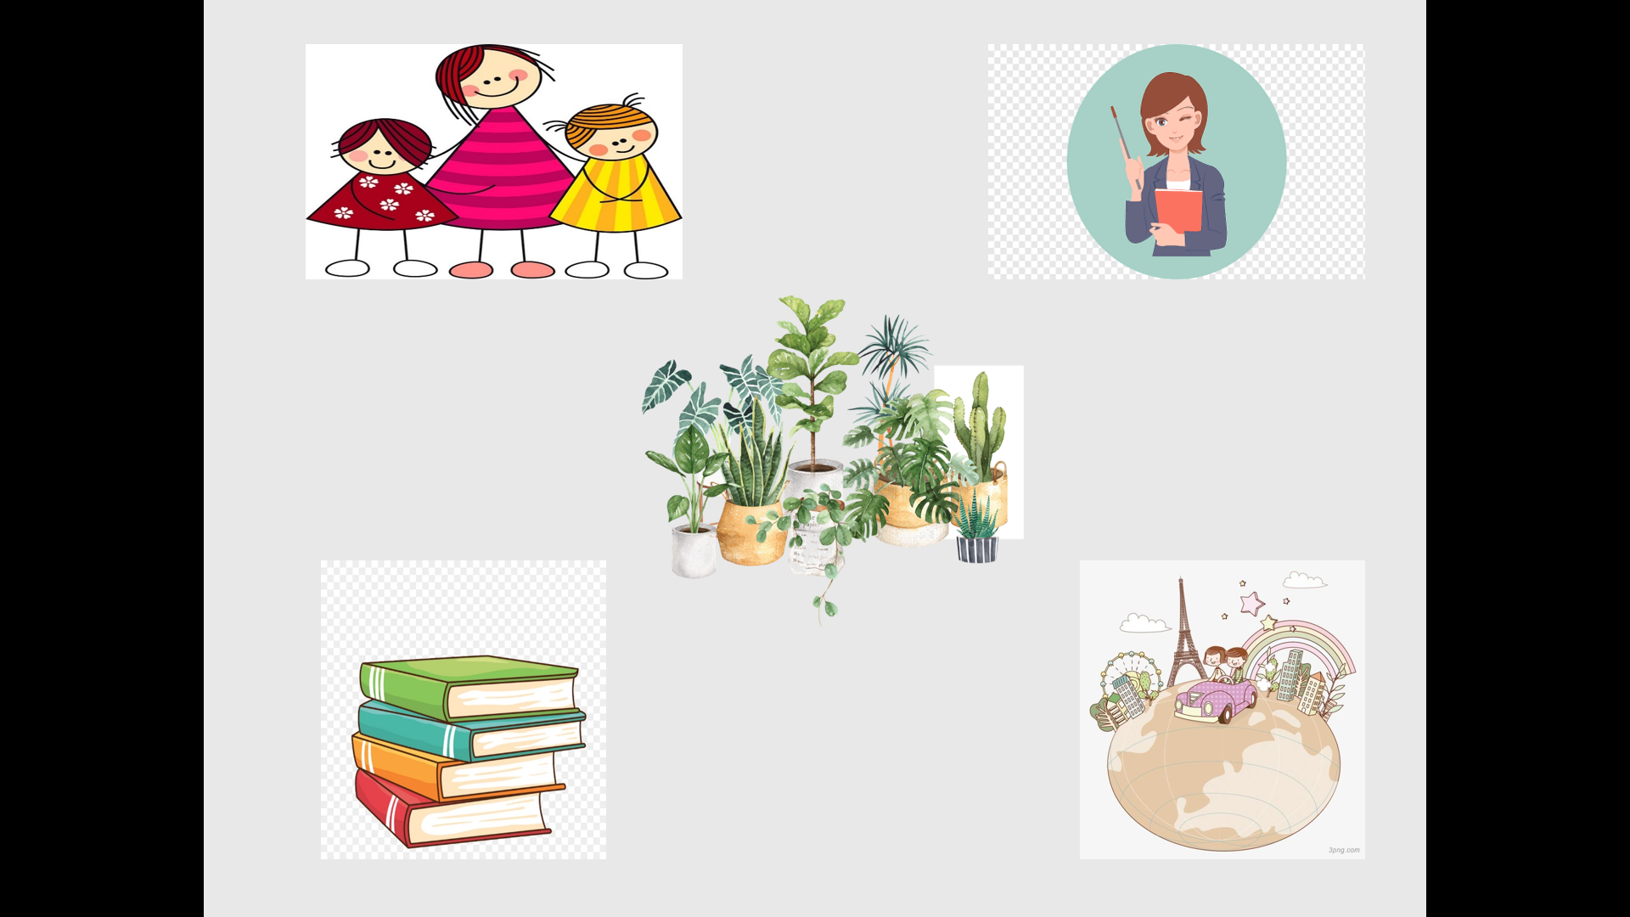
Прием «Скетч»
А давайте познакомимся. Предлагаю сделать это с помощью приема «Скетч». Скетчинг- это создание быстрых набросков или рисунков, которые помогают визуализировать информацию.
Внимание на экран. Перед вами скетч. Что вы можете рассказать обо мне, изучив предложенные рисунки?
А теперь, уважаемые коллеги, предлагаю вам дать название своей группе и составить скечт своей команды.

- Информационно-деятельностный этап.
Прием «Клоуз-тест»
Перед вами текст. Давайте выполним клоуз-тест по предложенному тексту. Клоуз-тест представляет собой задания по тексту Дмитрия Сергеевича Лихачева «В чем смысл жизни», который входит в книгу «Письма о добром» (Письмо пятое) (приложение 1).
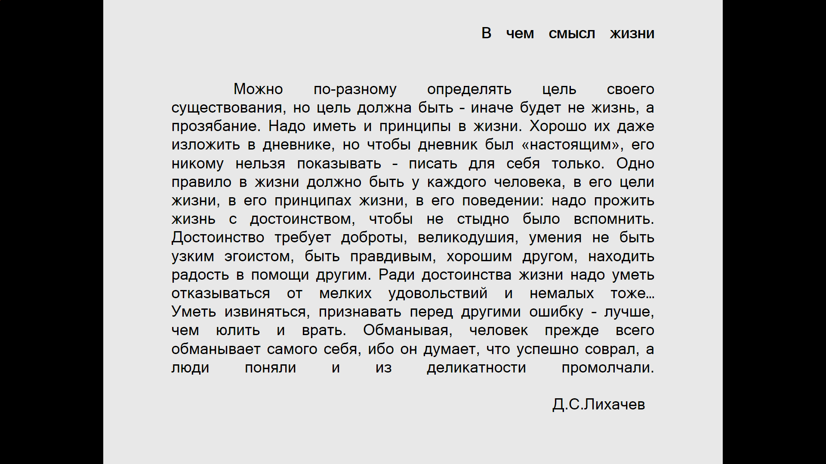
Задание 1: почитайте текст, восстановите его, добавив смысловые фрагменты.
Задание 2: ответьте на вопросы:
- Где вы можно прочитать письмо Д.С.Лихачёва?
- Что даёт вам основание считать так?
- Определите стиль речи.
- Какой тип речи использует автор?
Задание 3: вставьте пропущенные слова текста в таблицу.
Моя версия | Версия коллег | Авторская версия
Задание 4: выслушайте мнения своих коллег и заполните таблицу. При аргументации своего выбора используйте клише:
- Я согласен с этим утверждением.
- Я не согласен с этим утверждением.
Задание 5: прослушайте авторский вариант и вставьте слова в таблицу.
Задание 6: вставьте нужные слова в текст, перечитайте его.
Задание 7: ответьте на вопросы:
- Что мне удалось понять в этом тексте?
- О какай ценности говорит автор?
Прием «Пирамида-отзыв»
Еще один прием, который способствует совершенствованию ценностных ориентаций, является прием «Пирамида-отзыв» (приложение 2).
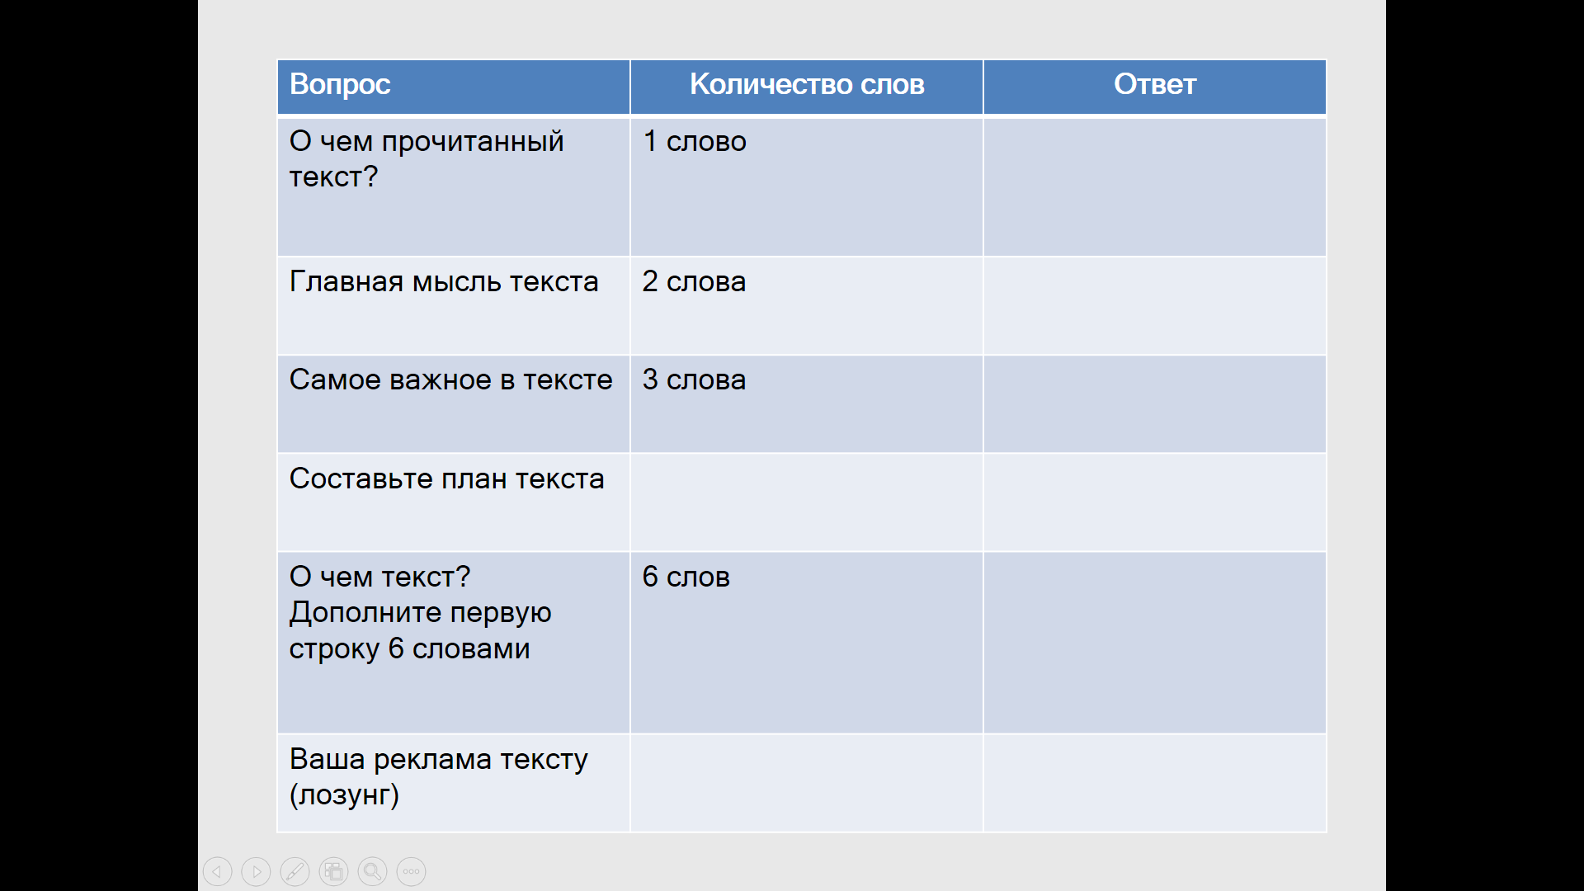
- О чем прочитанный текст? (1 слово)
2. Главная мысль текста (2 слова).
3. Самое важное в тексте (3 слова).
4. Составьте план текста.
5. О чем текст? Дополните первую строку 6 словами (6 слов).
6. Ваша реклама тексту (лозунг).
Прием «Мультисенсорный анализ картины»
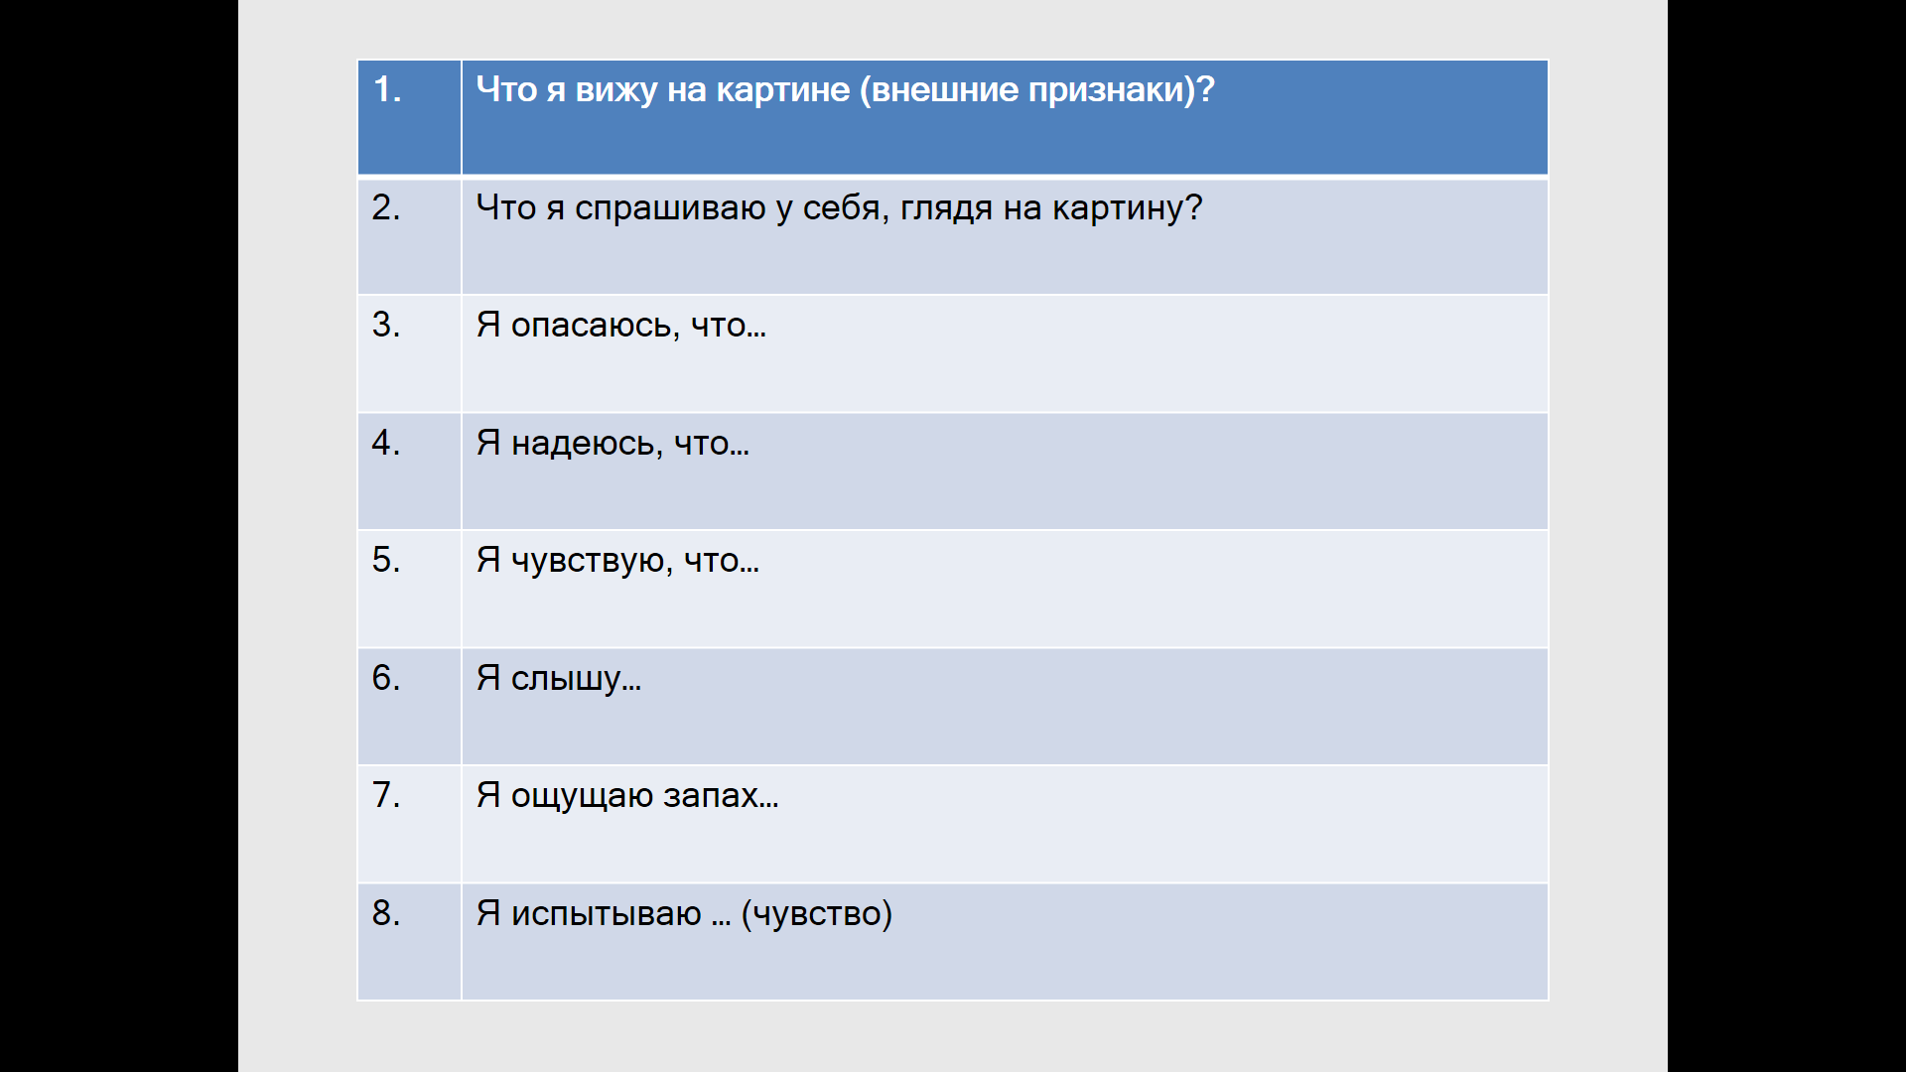
Прием «Мультисенсорный анализ картины» подразумевает собой пробуждение у учеников чувства сопереживания, ответственности, чувство доброты. Перед вами репродукции картин Нино Чакветадзе, грузинской художницы. Она пишет портреты маленьких детей. Всмотритесь в них. Давайте проведем мультисенсорный анализ этих картин (приложение 3).
Прием «Найдите выход»
Эффективным приемом совершенствования ценностных ориентаций учащихся является прием «Найдите выход». Прием подразумевает собой своеобразный поиск решения ситуации. Главное отличие приема «Найдите выход» от приема «Ситуация» - то, что ребенок примеряет на себя роль героя произведения или сверстника и ищет оптимальный выход. В случае решения ситуации дети знакомятся с понятиями доброта, честность, отзывчивость. Они понимают, какие чувства испытывает герой, что для него ценно (приложение 4). Ключевой вопрос, на который должен ответить каждый: «А как вы поступили бы?»

5. Рефлексивный этап.
Давайте подведем итоги нашего мастер-класса.
?? Что нового вы для себя вынесли с нашего занятия?
?? С какими приемами работы вы встретились впервые и что взяли бы на вооружение в своей деятельности?
?? Ответили ли мы на вопросы, которые ставили в начале занятия?
Прием «Арт-эссе»
В ваших маршрутных листах на последней странице есть еще одно задание. Я предлагаю написать вам «Арт-эссе» на тему «Ценности». Ваше эссе должно передавать впечатления и эмоции от увиденного и услышанного. Таким образом мы подведем итоги нашего занятия. Уникальность данного приема заключается в том, что вам предстоит не только написать в нескольких предложениях, что такое ценности, но и нарисовать несколько рисунков (скетчев), которые будут характеризовать это понятие.
В конце нашего занятия я хочу поблагодарить всех участников за работу. Думаю, что вы, уважаемые коллеги, согласитесь, что актуальность совершенствования ценностных ориентаций не вызывает сомнения. Ценность жизни и здоровья ребенка, его мировоззренческих понятий, активной гражданской позиции является приоритетной задачей каждой семьи, общества и государства, ведь самые ценные вещи в жизни – те, что цены не имеют.
Приложение 1.
Клоуз-тест

Задание: почитайте текст, восстановите его, добавив смысловые фрагменты.
Можно по-разному определять цель своего _____, но цель должна быть – иначе будет не _____, а _____. Надо иметь и принципы в _____. Хорошо их даже изложить в _____, но чтобы _____ был «настоящим», его никому нельзя показывать – писать для себя только. Одно правило в _____ должно быть у каждого человека, в его цели _____, в его принципах _____, в его _____: надо _____ с достоинством, чтобы не стыдно было вспомнить. Достоинство требует ______, _____, умения не быть узким эгоистом, быть правдивым, хорошим другом, находить радость в помощи другим. Ради достоинства _____ надо уметь отказываться от мелких удовольствий и немалых тоже… Уметь _____, признавать перед другими ошибку – лучше, чем юлить и врать. Обманывая, человек прежде всего обманывает самого себя, ибо он думает, что успешно соврал, а люди поняли и из деликатности промолчали.
Задание: ответьте на вопросы:
- Где вы могли прочитать это письмо Д.С.Лихачёва?
- Что даёт вам основание считать так?
- Определите стиль речи.
- Какой тип речи использует автор?
Задание: вставьте пропущенные слова текста в таблицу.
Моя версия | Версия коллег | Авторская версия
Задание: выслушайте мнения своих коллег и заполните таблицу. При аргументации своего выбора используйте клише:
- Я согласен с этим утверждением.
- Я не согласен с этим утверждением.
Задание: прослушайте авторский вариант и вставьте слова в таблицу.
Задание: вставьте нужные слова в текст, перечитайте его.
Задание: ответьте на вопросы:
- Что мне удалось понять в этом тексте?
- О какой ценности говорит автор?

Приложение 1.

Исходный вариант текста
Д.С. Лихачев
В чем смысл жизни

Можно по-разному определять цель своего существования, но цель должна быть – иначе будет не жизнь, а прозябание. Надо иметь и принципы в жизни. Хорошо их даже изложить в дневнике, но чтобы дневник был «настоящим», его никому нельзя показывать – писать для себя только. Одно правило в жизни должно быть у каждого человека, в его цели жизни, в его принципах жизни, в его поведении: надо прожить жизнь с достоинством, чтобы не стыдно было вспомнить. Достоинство требует доброты, великодушия, умения не быть узким эгоистом, быть правдивым, хорошим другом, находить радость в помощи другим. Ради достоинства жизни надо уметь отказываться от мелких удовольствий и немалых тоже…
Уметь извиняться, признавать перед другими ошибку – лучше, чем юлить и врать. Обманывая, человек прежде всего обманывает самого себя, ибо он думает, что успешно соврал, а люди поняли и из деликатности промолчали.

Приложение 2.

Прием «Пирамида-отзыв»

1. О чем прочитанный текст? (1 слово)
2. Главная мысль текста (2 слова).
3. Самое важное в тексте (3 слова).
4. Составьте план текста.
5. О чем текст? Дополните первую строку 6 словами (6 слов).
6. Ваша реклама тексту (лозунг).

Приложение 3.

Прием «Мультисенсорный анализ картины»

- Что я вижу на картине (внешние признаки, одно-два предложения).
- Что я спрашиваю у себя, глядя на картину?
- Я опасаюсь, что…
- Я надеюсь, что…
- Я чувствую, что…
- Я слышу…
- Я ощущаю запах…
- Я испытываю… (чувство)

Приложение 4.

Прием «Найдите выход»

ПРОЧИТАЙТЕ ТЕКСТ И ОТВЕТЬТЕ НА ВОПРОС:  «А КАК БЫ ВЫ ПОСТУПИЛИ?»  В рассказе И.С. Тургенева «Муму» главный герой по приказу хозяйки вынужден был утопить собачку. А как бы Вы поступили на месте Герасима? | ПРОЧИТАЙТЕ ТЕКСТ И ОТВЕТЬТЕ НА ВОПРОС:  «А КАК БЫ ВЫ ПОСТУПИЛИ?»  На уроке учащийся говорит учителю: «Я снова забыл принести тетрадь». Такая ситуация повторяется на протяжении месяца. Учитель не выдерживает и ведет мальчика к директору. А как бы Вы поступили в такой ситуации?
ПРОЧИТАЙТЕ ТЕКСТ И ОТВЕТЬТЕ НА ВОПРОС:  «А КАК БЫ ВЫ ПОСТУПИЛИ?»  В рассказе В.Г. Распутина «Уроки французского» главный герой вынужден играть на деньги, чтобы покупать себе молоко? А как бы Вы поступили на месте Володи? | ПРОЧИТАЙТЕ ТЕКСТ И ОТВЕТЬТЕ НА ВОПРОС:  «А КАК БЫ ВЫ ПОСТУПИЛИ?»  Учитель вызывает ученика читать стихотворение наизусть. А мальчик заикается, волнуется, сбивается. В классе кто-то начинает смеяться. Учитель не реагирует на смех в классе и продолжает настаивать на ответе. А как бы вы поступили в такой ситуации?
ПРОЧИТАЙТЕ ТЕКСТ И ОТВЕТЬТЕ НА ВОПРОС:  «А КАК БЫ ВЫ ПОСТУПИЛИ?»  Учитель, идя по коридору школы, заметил, как мальчишки из 4 класса отрывают у цветов листья, которые стоят на подоконнике. Он спокойно прошел мимо, лишь покачав мальчишкам головой. А как бы Вы поступили? | ПРОЧИТАЙТЕ ТЕКСТ И ОТВЕТЬТЕ НА ВОПРОС:  «А КАК БЫ ВЫ ПОСТУПИЛИ?»  В рассказе В.Г. Распутина Лидия Михайловна, классный руководитель Володи, согласилась играть с мальчиком на деньги, так как очень хотела ему помочь. А как бы вы поступили на месте учительницы?
ПРОЧИТАЙТЕ ТЕКСТ И ОТВЕТЬТЕ НА ВОПРОС:  «А КАК БЫ ВЫ ПОСТУПИЛИ?»  Ученик не доволен своей отметкой за урок. В качестве протеста он влезает во время урока на стол. В классе раздается жуткий смех детей. Учитель не выдерживает и выгоняет ребенка из кабинета. А как бы Вы поступили? | ПРОЧИТАЙТЕ ТЕКСТ И ОТВЕТЬТЕ НА ВОПРОС:  «А КАК БЫ ВЫ ПОСТУПИЛИ?»  Ученик принес в класс конфеты. На перемене, не делясь с одноклассниками, ребенок стал их кушать. Ребята сначала просили их угостить, но мальчик всем отказал. Потом дети обиделись и стали называть мальчика жадиной. Учитель, видя все это, никак не отреагировал. А как бы поступили вы на месте учителя?

